# Result

## Manage Score & Remove Score

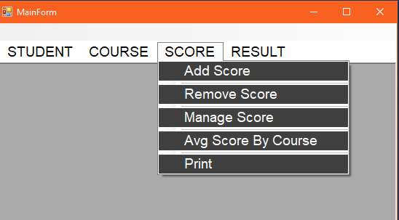

### Remove Score: xuất hiện Form sau

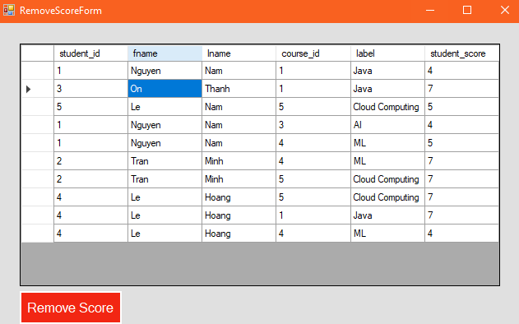

Nhấn vào id và nhấn Remove Score sẽ xuất hiện thông báo và xóa nguyên hàng

### Khi nhấn Manage Score

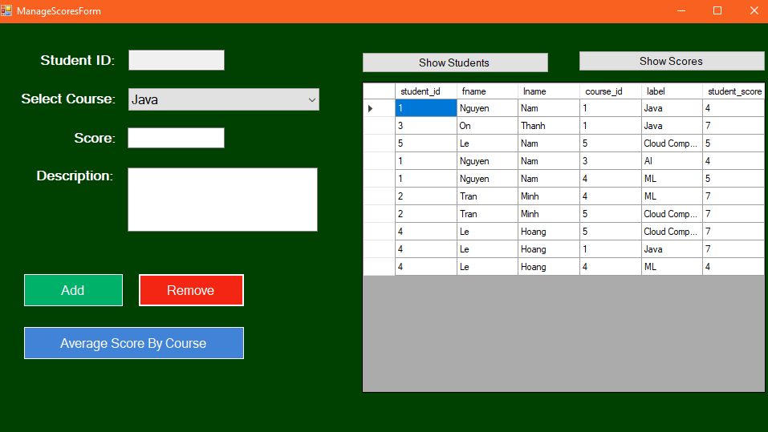

* Average Score by Course

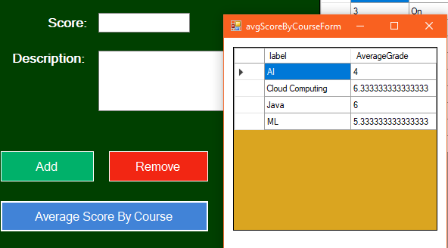

* Show Students

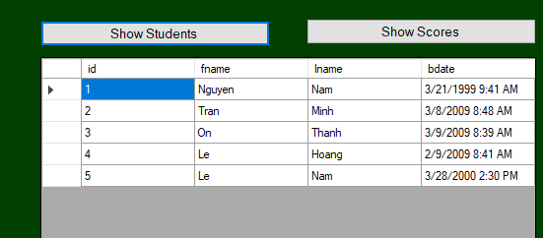

* Show Scores:

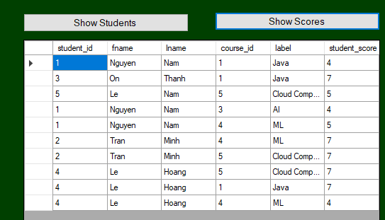

## Thiết kế Form

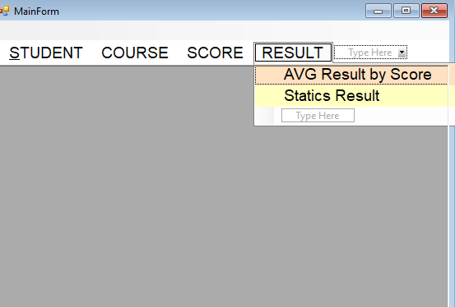

## AVG Result by Score

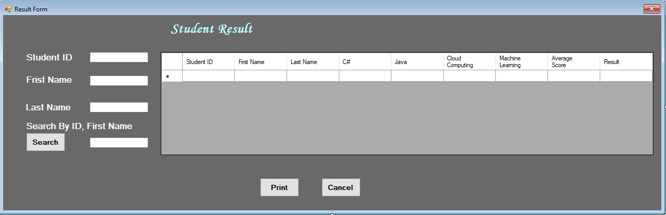

## Statistic result

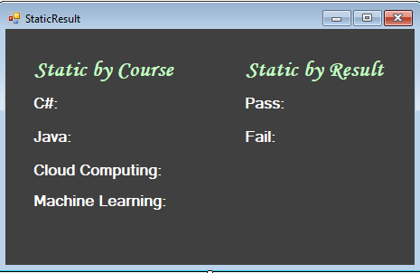

* Statistic by course: lấy phần Average by Course đưa vào
* Statistic by Result tính pass và fail theo % dựa trên tổng số sinh viên (nhập 10-12 sinh viên), xem phần thống kê trong Student